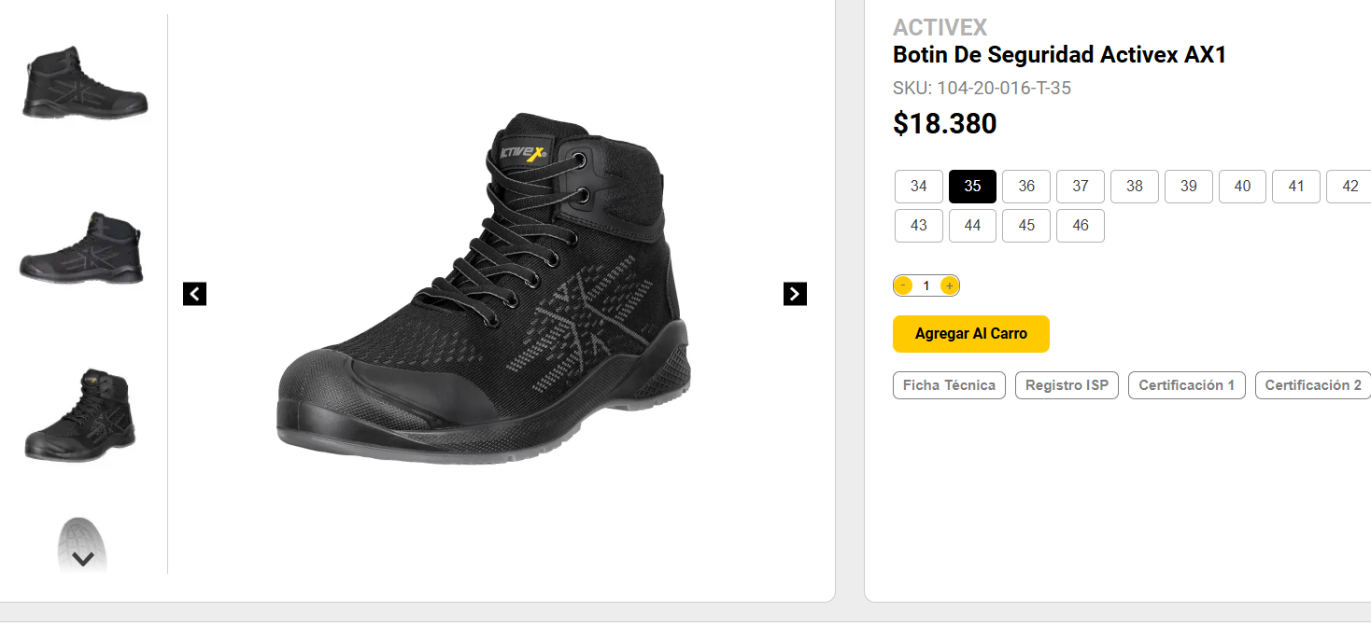
BOTIN ACTIVEX AX1-T-41
38 PAR

